模型在不同系统加速模式下对于数据结果存在表示不一致情况：

您好，我们发现了一个关于Simulink的可能潜在存在的编译错误信息不完备缺陷。如您所见，我们提交了模型model。

当我们在Mac系统加速模式下运行该模型时，程序中止，输出结果如图1所示：

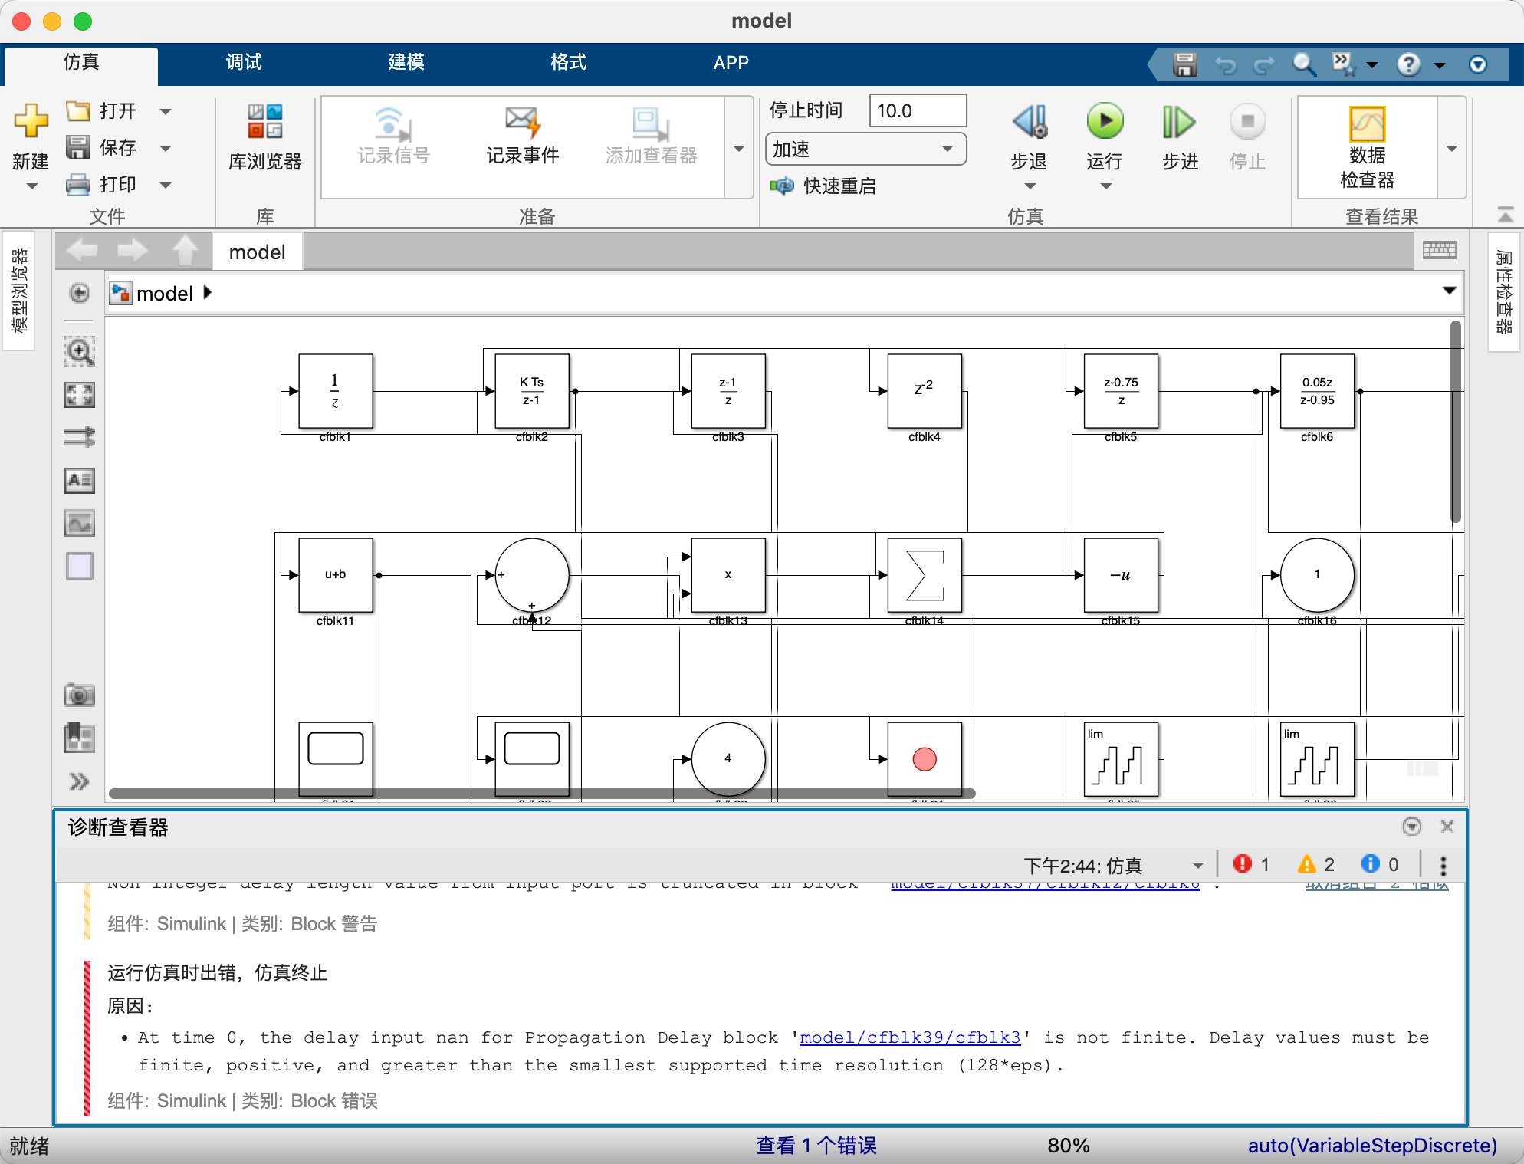

图1的文字复制内容如下：

错误:运行仿真时出错，仿真终止

原因:

At time 0, the delay input nan for Propagation Delay block 'model/cfblk39/cfblk3' is not finite. Delay values must be finite, positive, and greater than the smallest supported time resolution (128\*eps).

当我们在Windows系统加速模式下运行model时，程序中止，输出结果如图2所示：

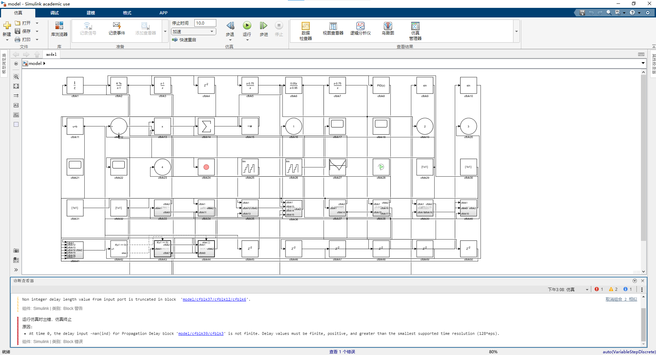

图2的文字复制内容如下：

运行仿真时出错，仿真终止

原因:

At time 0, the delay input -nan(ind) for Propagation Delay block 'model/cfblk39/cfblk3' is not finite. Delay values must be finite, positive, and greater than the smallest supported time resolution (128\*eps).

这个时候我们发现，第一句话中delay input nan和delay input -nan(ind)的内容显示不一致，相同的模型在不同系统下出现这样的问题我们认为属于异常情况。